**哈尔滨工业大学计算机科学与技术学院**

实验报告

**课程名称：** 数据结构与算法

**课程类型：** 必修

**实验项目名称：** BST储存结构的建立（插入）、删除、查找算法的实现与应用

**实验题目：** 查找结构与排序算法

|  |  |
| --- | --- |
| **班级**： | |
| **学号：** | 1130310128 | |
| **姓名：** | 杨尚斌 | |

|  |
| --- |
| 1303101 |

|  |  |  |
| --- | --- | --- |
| 设计成绩 | 报告成绩 | 指导老师 |
|  |  | 张岩 |

1. **实验目的**

1.熟悉BST储存结构.

2.掌握BST储存结构的建立（插入）、删除、查找算法的实现与应用.

3.增强编程能力.

**二、实验要求及实验环境**

**1.实验要求**

(1)设计BST的左右链存储结构；

(2)实现BST左右链存储结构上的插入（建立）、删除、查找和排序算法。

(3)利用BST结构和相应的操作算法，实现班级学习成绩管理（单科成绩管理，排名；加权绩点管理与排名等）

(4)学生的基础成绩信息以文件形式保存；学生基础成绩信息和排名信息以文件形式存储；并能显示到屏幕。

**2.测试环境**

**操作系统：**windows x64 sp1

**编译器：**g++ 4.7.1

1. **设计思想**
2. **逻辑设计**

Struct Tree

{

int data;

Tree *lchild, *rchild;

};

Typedef Tree *BST;

//Tree的数据结构，节点元素data和左右链接指针lchild与rchild。

Void Insert(int R, BST *F)

//在树中插入新的节点，用来插入元素和Create树。

Void Create(BST *F)

//Create树，需要用到Insert的函数

Void Display(BST F)

//展示当前树的内容，基本上在每个阶段都会调用

int Search(int k, BST F)

//寻找K是否在树中，如果是，返回地址，不是返回0

BST Delete(int k, BST F)

//先查找F中是否有k，有的话删掉

Void menu()

//主功能界面函数

Int main()

//主函数

1. **物理设计**
2. **整体设计**

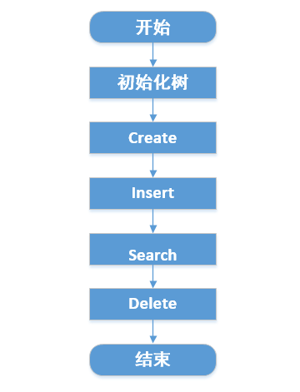

1. **Insert**

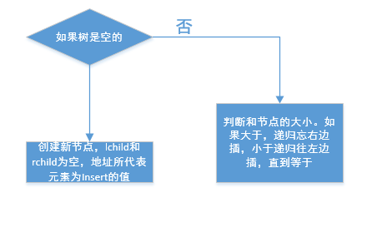

1. **Create**

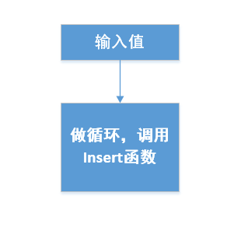

1. **Display**

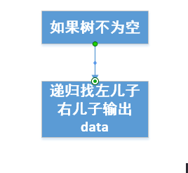

1. **Search**

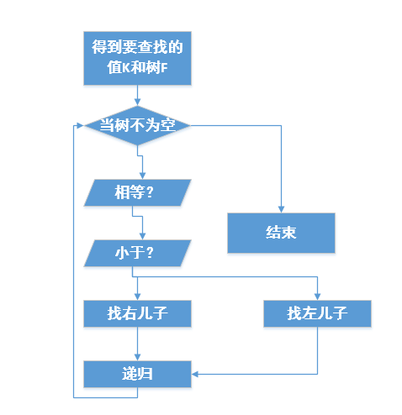

1. **Delete**

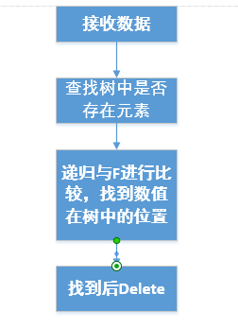

1. **测试结果**

**测试数据：1 2 3 4 5**

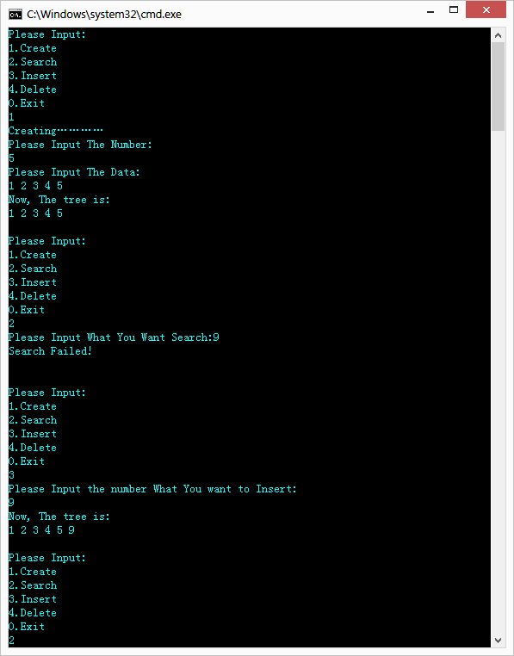

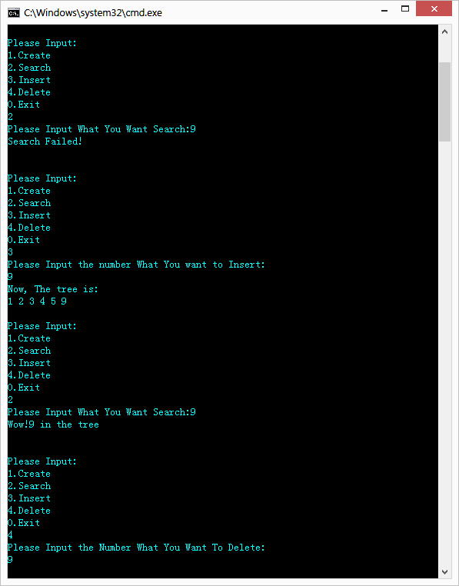

**四、系统不足与经验体会**

**系统不足：**

程序的健壮性存在一定的问题，例如当输入的二叉查找树中的值是相等的时候，将产生比较严重的错误，直接造成程序的退出。

程序的结构存在一定的问题，在整个代码中，重复使用了一些代码，使代码量比较大，尤其表现在Delete阶段，感觉做的不是很好，还可以进行进一步的优化。

**经验体会：**

二叉查找树是一种新的结构类型，以树的形式对数据进行了比较友好的排序。在以后的查找过程中极大了减少了比较繁忙的数据运算，在很大的程度上优化了数据查找的代码。

树贯彻着整个数据结构，在这个实验中，数据结构的学习也很快就告一段落了，但是他的思想始终伴随在我们左右，相信在后面会遇到更多的树的问题需要解决。

在数据结构的实验中实现书上的代码，可以在很高的程序上提高编程能力，加强对指针，c++，多样数据结构的的理解。

**六、附录：源代码（带注释）**

/*

admin:Shangbin Yang

Title:查找结构与排序算法

data:2014-12-04

*/

#include <iostream>

using namespace std;

/*

Define a Tree struction with data, lchild pointer and rchild pointer

*/

struct Tree

{

int data;

Tree *lchild, *rchild;

};

typedef Tree *BST;

/*

Insert the R to the Tree by size

*/

void Insert(int R, BST *F)

{

BST S;

//The tree is null, Create a new tree, and do some init

if (*F == NULL)

{

S = new Tree;

S->data = R;

S->lchild = NULL;

S->rchild = NULL;

*F = S;

}

//By size, insert the R

else if (R < (*F)->data)

{

Insert(R, &((*F)->lchild));

}

else if (R >(*F)->data)

{

Insert(R, &((*F)->rchild));

}

}

//Create the tree, include [void Insert(int R, BST *F)]

void Create(BST *F)

{

int number, R;

*F = NULL;

cout << "Please Input The Number:" << endl;

cin >> number;

cout << "Please Input The Data:" << endl;

//by the void Insert(int R, BST *F)

for (int i = 0; i < number; i++)

{

cin >> R;

Insert(R, F);

}

}

/*

Display the Tree, to show the tree any time

*/

void Display(BST F)

{

if (F != NULL)

{

Display(F->lchild);

cout << F->data << " ";

Display(F->rchild);

}

}

/*

Search the k from the Tree

*/

int Search(int k, BST F)

{

BST p;

p = F;

while (p)

{

if (p->data == k)

{

return p->data;

}

if (p->data > k)

{

p = p->lchild;

}

else

p = p->rchild;

}

return 0;

}

/*

Delete the k from the Tree

Should judge k in the Tree or not

*/

BST Delete(int k, BST F)

{

Tree *p, *f, *s, *q;

p = F;

f = NULL;

if (!Search(k, F))

{

cout << "The " << k << " was not in the Tree !" << endl;

return F;

}

while (p)

{

if (p->data == k)

f = p;

if (p->data > k)

p = p->lchild;

if (p->data < k)

p = p->rchild;

}

if (p == NULL)

{

cout << "Search Failed!" << endl;

return F;

}

//Delete the k

if (p->lchild == NULL)

{

if (f == NULL)

{

F = p->rchild;

}

else if (f->lchild == p)

{

f->lchild = p->lchild;

}

else

f->rchild = p->rchild;

delete p;

}

else

{

q = p;

s = p->lchild;

while (s->rchild)

{

q = s;

s = s->rchild;

}

if (q == p)

{

q->lchild = s->lchild;

}

else

{

q->rchild = s->rchild;

}

p->data = s->data;

delete s;

}

}

//Choose Menu

void menu()

{

cout << "1.Create" << endl;

cout << "2.Search" << endl;

cout << "3.Insert" << endl;

cout << "4.Delete" << endl;

cout << "0.Exit" << endl;

}

int main()

{

BST F = NULL;

int n, t;

int ch;

cout << "Please Input:" << endl;

menu();

cin >> n;

while (!(n >= 0 && n <= 4))

{

cout << "Error! Please Input Again：" << endl;

menu();

cin >> n;

}

while (n != 0)

{

switch (n)

{

case 1:

cout << "Creating…………" << endl;

Create(&F);

cout << "Now, The tree is:" << endl;

Display(F);

cout << endl;

cout << endl;

cout << "Please Input:" << endl;

menu();

cin >> n;

break;

case 2:

cout << "Please Input What You Want Search:";

cin >> ch;

t = Search(ch, F);

if (t != 0)

{

cout <<"Wow!" << t << " in the tree" << endl;

}

else

{

cout << "Search Failed!" << endl;

}

cout << endl;

cout << endl;

cout << "Please Input:" << endl;

menu();

cin >> n;

break;

case 3:

cout << "Please Input the number What You want to Insert:" << endl;

cin >> ch;

Insert(ch, &F);

cout << "Now, The tree is:" << endl;

Display(F);

cout << endl;

cout << endl;

cout << "Please Input:" << endl;

menu();

cin >> n;

break;

case 4:

cout << "Please Input the Number What You Want To Delete:" << endl;

cin >> ch;

Delete(ch, F);

cout << "Now, The tree is:" << endl;

Display(F);

cout << endl;

cout << endl;

cout << "Please Input:" << endl;

menu();

cin >> n;

break;

}

}

}